### 2019.07.23学习笔记

1. **网络编程**

1）网络编程模型（BIO/NIO）

BIO:基于阻塞IO

NIO:基于非阻塞IO

1. NIO核心类

**Channel：**

* 特点：双向性，非阻塞性，操作唯一性（只能通过Buffer操作）

* 实现类：FileChannel（文件类）、DatagramChannel（UDP类）、 ServerSocketChannel/SocketChannel（TCP类）

**Buffer：**

* 作用：读写Channel中的数据

* 本质：一块内存区域

* 属性：Capacity（容量）、Position（写入数据的位置）、Limit（上限）、Mark（标记）

* 解释Buffer的四个属性：

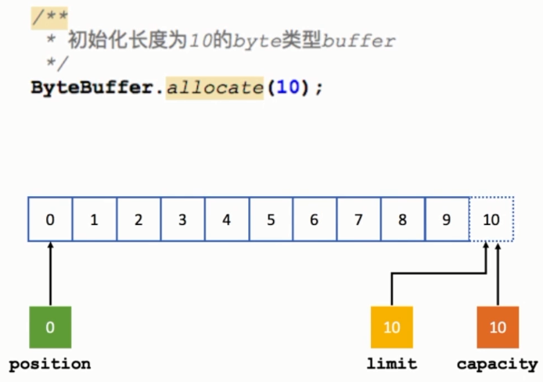

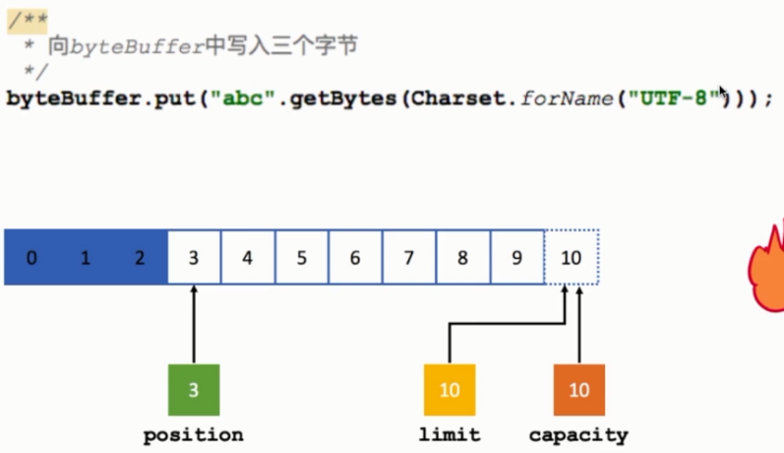

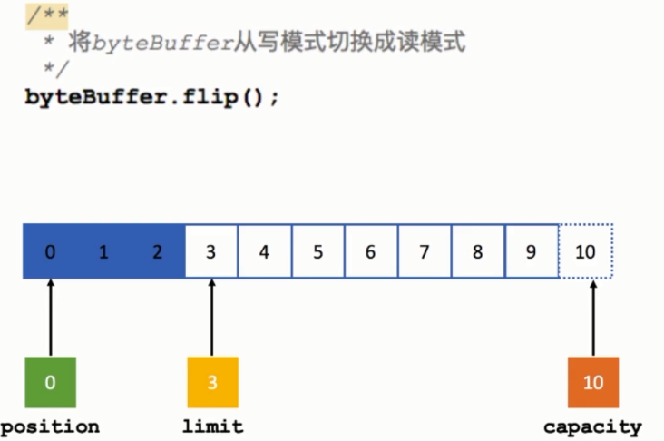

**注：此时的Limit表示最多能从此Buffer中读取的字节数量，即为3个字节**

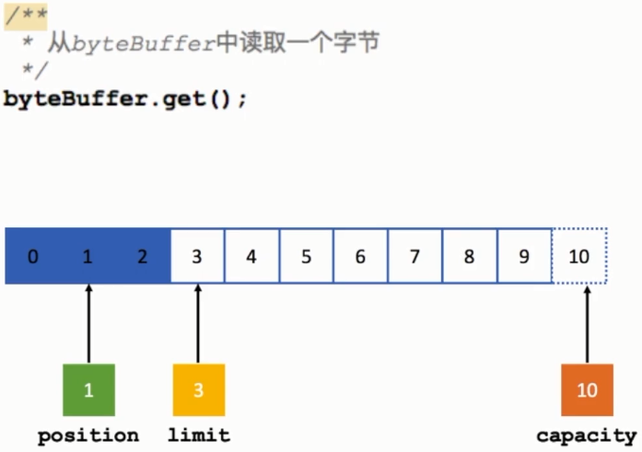

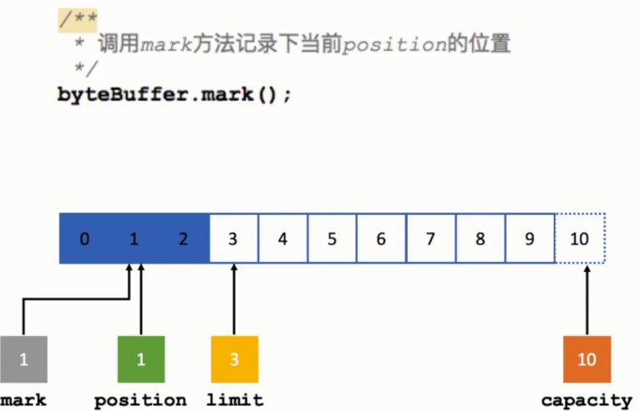

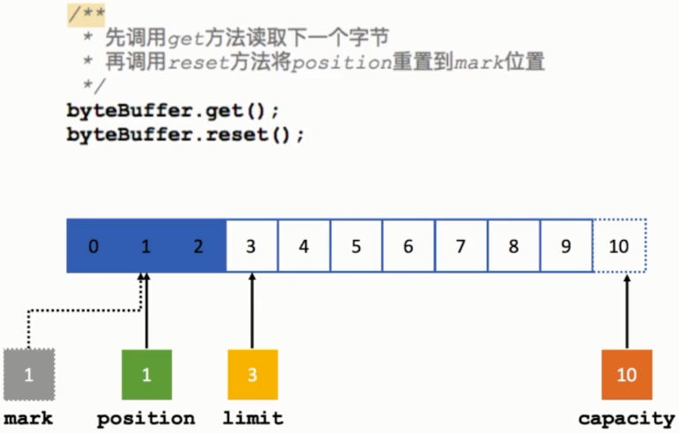

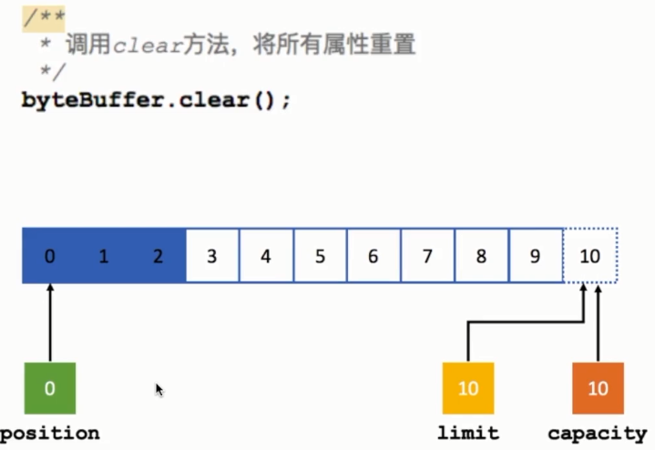

**Selector：**

* 作用：I/O就绪选择

* 地位：NIO网络编程的基础

* 使用：

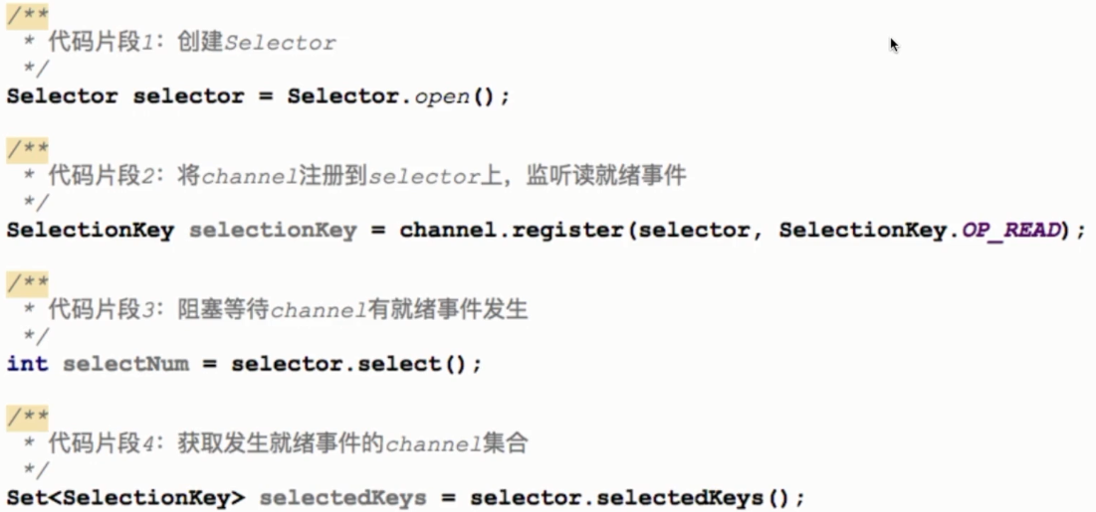

1. **maven相关**
2. maven的目录结构

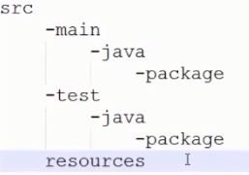

2）groupId的值就是项目的包名

3）artifactId的值是模块名，建议使用项目名

4）maven常用命令：

* mvn -v：查看maven版本

* mvn -compile：编译

* mvn -test：测试

* mvn -package：打包

* mvn -clear：删除编译生成的target目录

* mvn -install：从maven的中央仓库下载并安装jar包到本地仓库

1. maven创建目录的两种方法：

* archetype：generate 按照提示进行选择

* archetype：generate -DgroupId=组织名（一般来说由公司网站的反写/包名+项目名）

-DartifactId=项目名-模块名

-Dversion=版本号

-Dpackage=代码所在的包名